Vážení přátelé,
děkujeme Vám za Váš zájem o otopná tělesa Licon.
Licon Heat, s. r. o., navazuje na více než 35-letou tradici výroby konvektorů (radiátorů) značky Likov, které jsou nyní vyráběny pod novým názvem Licon.
V současné době se společnost Licon Heat prezentuje jako konsolidovaná firma s moderní výrobní technologií a progresivní obchodní politikou. Otopná tělesa vyrábíme za použití nejmodernějších technologií, s vysokou jakostí výrobního zpracování a výsledné kvality výrobků.
Mezi hlavní novinky otopných těles Licon patří nový Al/Cu výměník tepla. Při vývoji výměníku tepla jsme se snažili zapracovat do jeho konstrukce veškeré nové poznatky z oboru. Hlavním rysem výměníků Licon je horizontální zvlnění ve směru proudění vzduchu (rozšíření přestupní plochy), které má za následek lepší předávání tepla - vzduch je při průchodu výměníkem více nucen k turbulenci. Nové výměníky tepla mají i vyšší tepelné výkony oproti původním tělesům Likov a to v rozmezí +10 až +25 % v závislosti na typu otopného tělesa. Samozřejmostí je dlouhodobě stálé spojení trubky a lamely, které zaručuje trvalý tepelný výkon.
Otopná tělesa Licon jsou vhodná pro použití ve všech typech prostor - jak pro použití v obecní zástavbě, tak i v kancelářských, komerčních, sportovních i výrobních prostorech.
Doufáme, že také vy oceníte kvalitu otopných těles Licon. Pro vaši spokojenost se snažíme dělat maximum.
S úctou
Vedení společnosti
Licon Heat, s. r. o.

Unikátní horizontální zvlnění lamel
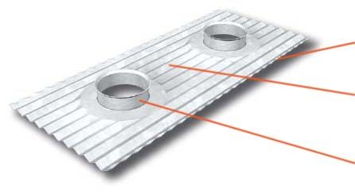 | Vertikální zvlnění - pro vyztužení a větší mechanickou odolnost
 | Horizontální zvlnění - pro vyšší tepelný výkon
 | Výška krčku - pro dokonalé spojení s trubkou

Výrobní technologie
Výroba otopných těles Licon probíhá za použití nejmodernějších technologií. Většina výrobních operací je realizována na CNC strojích. Povrchová úprava těles je prováděna práškovými epoxy-polyesterovými laky na ekologicky šetrné lince.
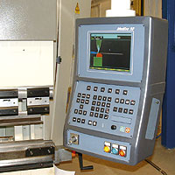 | 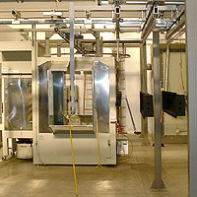 | 